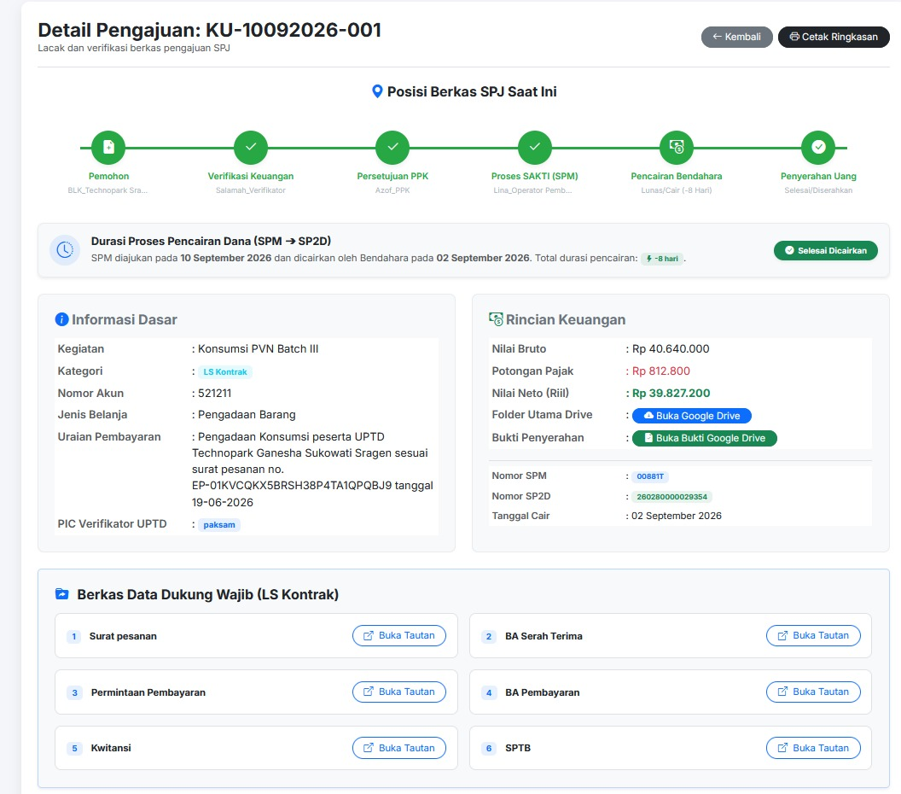
1. Tambah 3 Status Monitoring (yang warna hijau) : Verifikator (Upload SP2D, SPM, dan SPP), Pemohon/UPTD/Bidang (Upload SPJ lengkap), Verifikator (Verifikasi SPJ lengkap).
2. Sediakan menu untuk uploadnya dibawah berkas data dukung wajib dengan judul kotakan "Penatausahaan SPJ"
3. Ketika SPJ lengkap dan sudah diverifikasi oleh verifikator, tampilan di tabel daftar pengajuan pembayaran dimunculkan centang hijau (tanda sudah selesai proses dan spj di terima) di paling kanan

Note tambahan :
- Tambahkan indikator batas waktu upload SPJ untuk warning pemohon

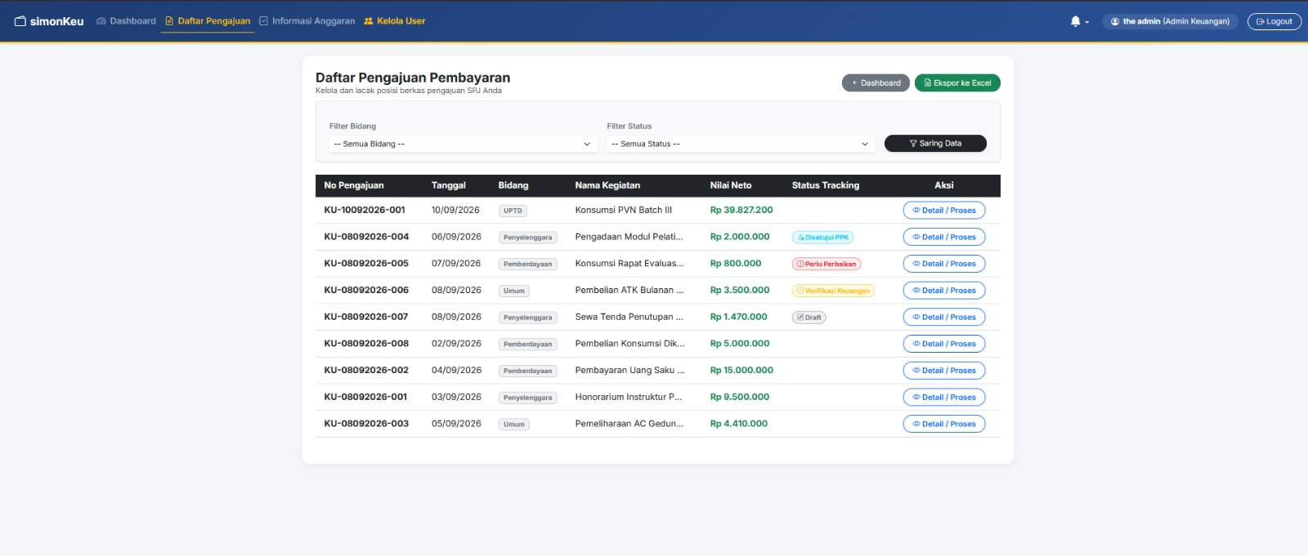
khusus di super admin, buatkan akses untuk edit tanggal atau hapus histori pengajuan

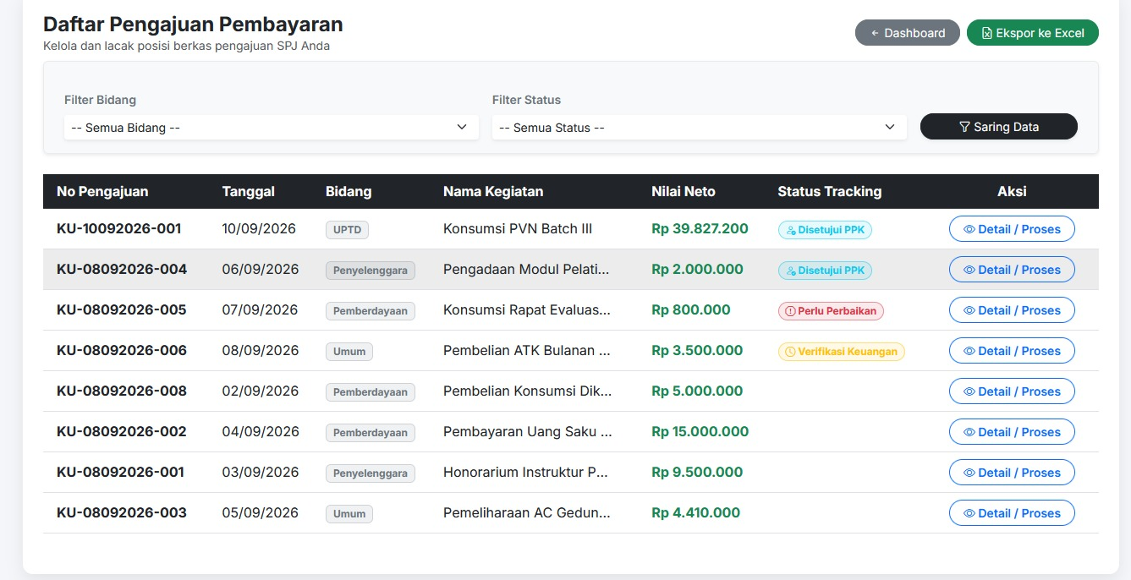

- Revisi status sebelum PPK klik setuju yang semula "disetujui PPK", diubah menjadi "Proses persetujuan PPK"
- status tracking harus selalu ada, jangan kosong
- nomor spm ditayangkan di dashboard beserta indicator (belum upload/Menunggu Upload 🟡 dan Diarsipkan/lengkap upload ⚫)
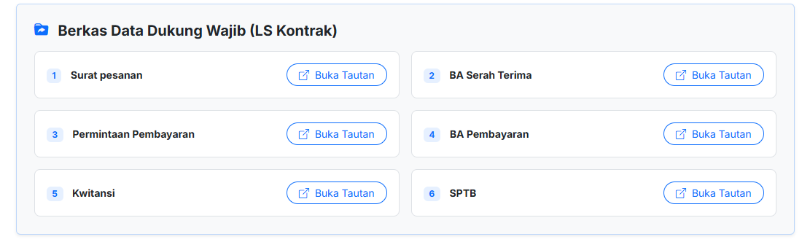

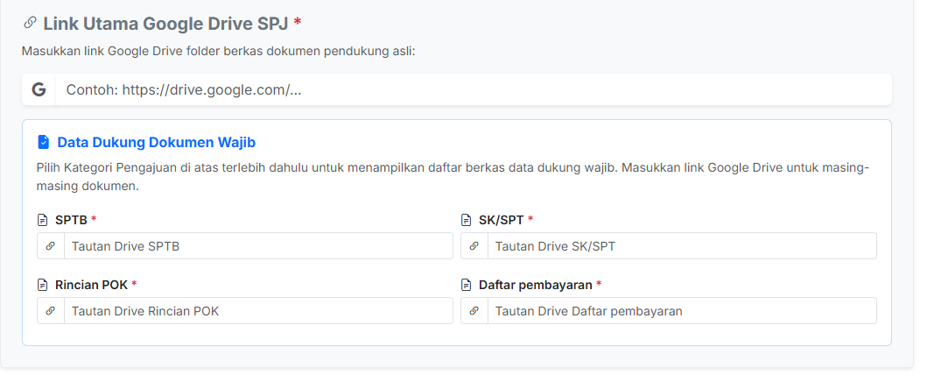

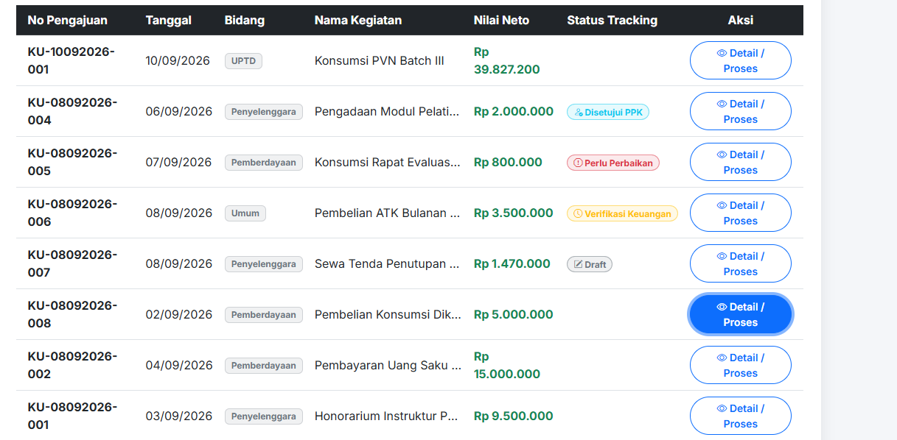

Penambahan nomer SPM penulisan nomor spm dengan format lengkap posisi kolom setelah nilai netto, serta penambahan progress bar
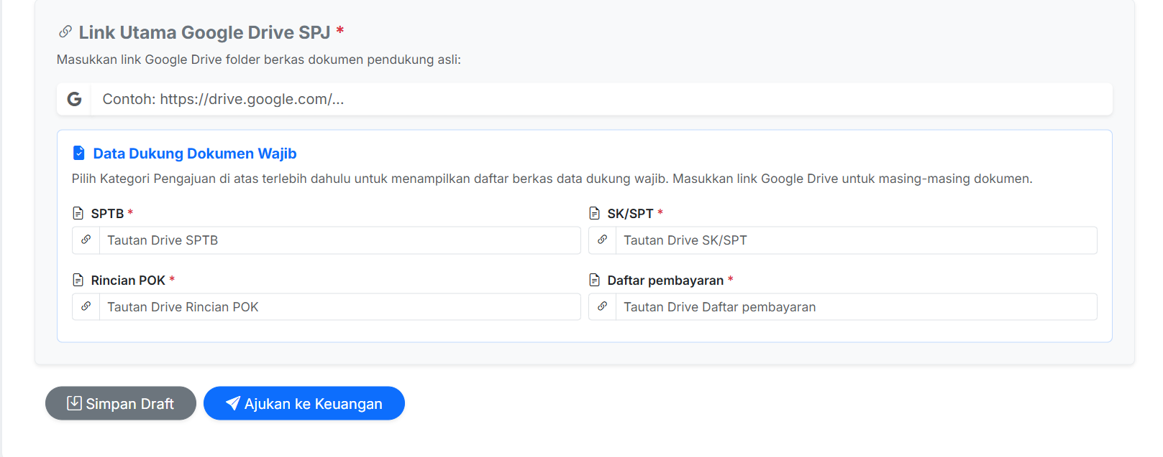untuk isian data dukung dokumen format memanjang kebawah

